Naam: . . . . . . . . . . . . . . . . . . . . .. . . . . . . . . . . . . . . . . . . . .

INHOUD 1

Exp. 1 Wat is geluid? 2

Exp. 2 Hoe hangt de slingertijd van een slinger af van zijn lengte? 6

Exp. 3 Trillen wat is dat? 9

Exp. 4 Kunnen trillingen ook door een touwtje? 10

Exp. 5 Hoe klinkt een toon van 800 trillingen per seconde? 13

Exp. 6 Hoe zit een luidspreker in elkaar? 14

(Kern)doelen

* Onderzoek doen
* Werken met theorieën en modellen
* Kunnen verbinden met dagelijkse praktijk

Sleutelbegrippen:

* Trilling: trillingstijd, amplitude
* Golf: golflengte, golfsnelheid
* Eigentrilling: geluid herkennen,

Nodig: E2Lab box

## Exp. 1 Wat is geluid?

### Vooraf

1. **Doe je ogen dicht en maak het helemaal stil!** Opeens hoor je overal om je heen geluiden. Soms zijn ze voor ons bedoeld, vaak ook niet. Soms zijn ze nuttig en soms hinderlijk.
2. Schrijf 5 situaties op waar geluid nuttig en belangrijk bij is:

. . . . . . . . . . . . . . . . . . . . . . . . . .

. . . . . . . . . . . . . . . . . . . . . . . . . .

. . . . . . . . . . . . . . . . . . . . . . . . . .

. . . . . . . . . . . . . . . . . . . . . . . . . .

. . . . . . . . . . . . . . . . . . . . . . . . . .

. . . . . . . . . . . . . . . . . . . . . . . . . .

1. Schrijf 3 situaties op waarin geluid hinderlijk is:

. . . . . . . . . . . . . . . . . . . . . . . . . .

. . . . . . . . . . . . . . . . . . . . . . . . . .

. . . . . . . . . . . . . . . . . . . . . . . . . .

Onderzoek nu wat geluid eigenlijk is!

### Nodig

* Hard voorwerp om op dingen te tikken bijv. een lepeltje.
* Snaar(instrument) of een elastiekje.
* Plastic rietje of (Metalen) liniaal of geodriehoek.

### Doen

1. Geef met een hard voorwerp tikjes op verschillende voorwerpen. Laat een ander die niet kijkt raden waar je op getikt hebt.
2. Wissel om en doe hetzelfde.
3. Herhaal dit en onderzoek hoe goed je verschillende voorwerpen aan hun geluid kunt herkennen na enige tijd.
4. Schrijf op waar je op let om de verschillen te horen tussen de verschillende geluiden.
5. Probeer ook te verklaren hoe dat “horen” dan gaat. Hoe “weten” jouw oren dat er getikt is bijvoorbeeld? (Bedenk minstens 3 stappen vanaf het voorwerp naar je hersenen!)
6. Breng een snaar of een elastiekje aan het trillen en onderzoek hoe je de toon hoger kunt maken.
7. Onderzoek in ieder geval ook wat er gebeurt als je de snaar strakker spant.
8. Schrijf je waarnemingen op:
9. Probeer een manier te bedenken waarop je de snaar wel langer of korter maakt maar hem niet strakker strekt. Beschrijf de methode die je daarvoor gebruikt.
10. Onderzoek ook het verschil tussen een lange en een korte snaar. En schrijf je waarnemingen op:
11. Hoe kun je eerlijk onderzoek doen naar de invloed van de lengte van het elastiekje op de toonhoogte? Wie van de onderstaande 3 heeft dat het beste begrepen? (Omcirkel de smiley met het beste antwoord)





Als je wilt weten of een langer elastiekje hoger of lager klinkt moet je wel starten met een elastiekje dat al langer is voordat je er aan trekt.

Als je het goed wilt doen moet je zorgen dat je precies even hard trekt en je elastiekje toch langer is.



Als je wilt weten of een langer elastiekje een lagere of een hogere toon geeft rek je het gewoon verder uit, dan wordt hij vanzelf langer.

1. Laat nu een, geodriehoek of rietje over de tafelrand steken (Zie figuur) en houd ongeveer 5 cm ervan stevig op de tafel geklemd.
2. Laat nu het lange stuk trillen en maak dat stuk steeds korter. Zodat op het laatst er nog maar een paar cm over de tafel heen steekt.
3. Onderzoek hoe je de toon hoger en lager kunt maken en hoe je de toon harder en zachter kunt maken. Schrijf dit zo op dat een klasgenoot je snapt:
4. Het trillende liniaal is niet met je oren verbonden. Leg uit, met behulp van en tekening, hoe het dan toch kan dat de trillende liniaal door je gehoor wordt waargenomen:

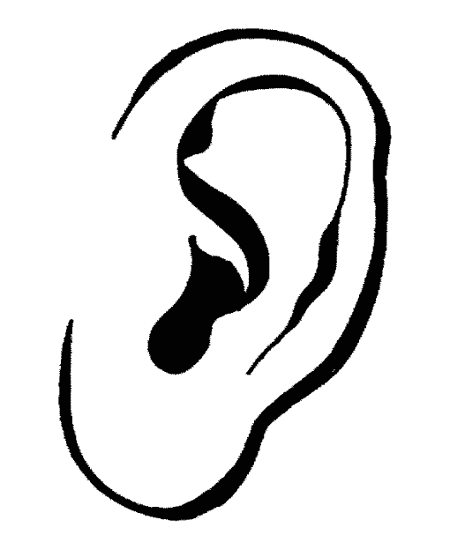

1. Leg het verschil uit tussen een trilling en geluid.
2. Zou er altijd lucht nodig zijn om een trilling door te geven. Noem een voorbeeld waarbij het niet de lucht is die een trilling doorgeeft.
3. Voorspel wat er gebeurt als je de liniaal laat trillen en je oor aan de nadere kant van de tafel vlak boven de tafel houdt. (Onderzoek of het klopt)

## Exp. 2 Hoe hangt de slingertijd van een slinger af van zijn lengte?

### Vooraf

Galileo was op een dag in 1583 in de kathedraal van Pisa. De olielampen werden bijgevuld, aangestoken en weer losgelaten. Eén lamp slingerde en produceerde steeds een tikje bij iedere slingering. Opeens was Galilei één en al aandacht, want hij hoorde dat het tikje steeds op precies dezelfde tijd terug kwam. Terwijl hij wist en kon zien dat de lamp steeds minder heen en weer ging. Hij was al jaren op zoek naar een nauwkeurig tijdmeetsysteem. Hier leek er opeens een beweging te zijn die met constante tijd heen en weer ging. Dat ging hij nader onderzoeken en dat gaan wij ook doen. We gaan drie factoren onderzoeken die van invloed zouden kunnen zijn op de slingertijd.

1. Probeer zelf eerst drie factoren te bedenken.

. . . . . . . . . . . . . . . . . . .

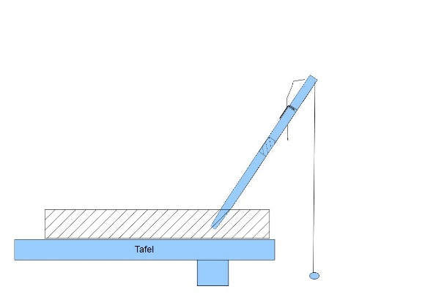

. . . . . . . . . . . . . . . . . . .

. . . . . . . . . . . . . . . . . . .

### Materialen

* Touwtje van ongeveer 1 meter
* Paperclip, magneetje en schroeven
* Statiefvoet

Uitwijking = u

* Reageerbuisknijper
* Stopwatch (op horloge of mobiel)

#### Onderzoek 1: Uitwijking.

Uitwijking

1. Laat het gewicht aan de slinger heen en weer gaan.
2. Is dit een trilling en zo ja waarom?
3. Als je op de tafel tikt heb je ook een trilling. Leg uit wat de verschillen zijn en wat de overeenkomsten.
4. Je begint met het onderzoeken van het effect van de uitwijking u, op de trillingstijd. Zie plaatje.
5. Maak de paperclip aan het touwtje vast en hang een magneetje aan de paperclip.
6. Laat nu de slinger los
7. Meet de slingertijd als je de uitwijkingen geeft die in de tabel staan. Vul de tabel verder in en vergeet de lengte van je slinger niet te noteren:

Lengte van de slinger = . . . . . . . . . . . . . . . . . . .

|  |  |  |  |
| --- | --- | --- | --- |
| Uitwijking (cm) | Tijd van 10 slingeringen (s) | | Tijd van 1 slingering |
|  | Meting | Controlemeting |  |
| 2 |  |  |  |
| 4 |  |  |  |
| 6 |  |  |  |
| 8 |  |  |  |
| 10 |  |  |  |

1. Conclusie:

#### Onderzoek2: Slingerlengte variëren.

Gebruik dezelfde materialen en onderzoek de invloed van de slingerlengte. Vul de tabel weer in om een overzichtelijke meetserie te krijgen.

|  |  |  |  |  |
| --- | --- | --- | --- | --- |
| Slingerlengte (cm) | Tijd van 10 slingeringen (s) | | Tijd van 1 slingering | Kwadraat van de slingertijd |
|  | Meting | Controlemeting |  |  |
| 100 |  |  |  |  |
| 80 |  |  |  |  |
| 60 |  |  |  |  |
| 40 |  |  |  |  |
| 20 |  |  |  |  |

1. Conclusie:

Het is duidelijk dat er nu wel iets verandert. Als het goed is levert de grafiek van de lengte tegen het kwadraat van de slingertijd een rechte lijn op.

1. Zet de punten uit de 1e en de laatste kolom in de grafiek hieronder:

Als het goed is het experiment in overeenstemming met éém van de volgende formules:

A: T2 = 0,41* l B: T2 = 1,3* l C: T2 = 4,1* l (Met l = slingerlengte).

1. Laat met een berekening zien welke formule de juiste is. . . . . . . . . . . . . . . . . . . . .   
   Ruimte voor berekening:

**Onderzoek nu zelf of de massa invloed heeft je hoeft de proef niet te doen, maar:**

1. Schrijf een onderzoeksopzet, met daarin de volgende dingen:

|  |  |  |
| --- | --- | --- |
| **De vraag die je met de proef beantwoordt wilt hebben** | **Werkwijze hoe je de proef moet doen** | **Materialen die nodig zijn** |
|  |  |  |

## Exp. 3 Trillen wat is dat?

### Vooraf

We gebruiken het woord trillen best vaak. Maar wat is nu precies het verschil tussen bijvoorbeeld een valbeweging en een trilling? (Zie ook 15 en 16)

1. Hieronder zie je 3 grafieken van de verplaatsing tegen de tijd zet het goede onderschrift onder de grafiek. Kies uit: Eenparig, eenparig versneld en trilling.

t

plaatst

t

plaatst

t

plaatst

. . . . . . . . . . . . . . . . . . . . . . . . . . . . . . . . . . . . . . . . . . . . . . . . . . . . . . . . . . .

En waarom trilt het ene voorwerp veel sneller dan het andere?

1. Probeer 2 oorzaken te bedenken waarom het ene voorwerp sneller trilt dan het andere:

### Nodig

* Rietje 2x 1cm
* Rubber stopje 2x
* Stopwatch (Horloge of mobiel)

### Doen

1. We gaan weer een trilling maken op dezelfde manier als bij exp. 1. Namelijk door voorwerpen over de tafelrand te laten steken en in trilling te brengen. Je moet de rietjes op ongeveer één cm van de tafelrand stevig op de tafel klemmen. (Zie figuur ).
2. Maak met de twee rubberen stopjes en de twee rietjes een zo langzaam mogelijk trillend voorwerp.
3. Maak hieronder een schets van hoe je dat gedaan hebt.
4. Voor trillende voorwerpen geldt een soortgelijke formule als de formule voor de slingertijd namelijk: T = 2.π.√(m/C) (Met m = massa van het trillende voorwerp en C = veerconstante) Beredeneer met deze formule waarom de opstelling bij vraag 24 de langzaamste triller is.
5. Meet de trillingstijd van je “langzaamst trillende systeem” en de bereken daarmee de frequentie van de trilling. En vergelijk met je klasgenoten.

* 10 trilingen duren . . . . . . . . . . . . . . . . . . . seconden
* 1 trillingtijds = T = . . . . . . . . . . . . . . . . . . . s
* Frequentie = 1/trillingstijd: f= 1/T én T = 1/f
* f = 1/ . . . . . . . . . . . . . . . . . . . = . . . . . . . . . . . . . . . . . . . Hz

## Exp. 4 Kunnen trillingen ook door een touwtje?

### Vooraf

Hiernaast zie je een foto van een wateroppervlak dat even daarvoor door wat steentjes is getroffen.

1. Bepaal waar de steentjes in het water zijn gevallen. (Geef aan in de figuur)
2. Maak een schatting hoe lang dat geleden is.

In de voorgaande proef heb je gezien dat trillingen van voorwerpen ook trillingen in de lucht kunnen veroorzaken. Deze trillingen verplaatsen zich in de lucht en komen onder andere ook in je oren terecht. Als je een steen in het water gooit zie je ook een trilling. Deze trilling plant zich voort langs het wateroppervlak in 2 dimensies ( x en y – richting). Zo’n trilling die zich voortbeweegt noemen we een golf.   
Geluid is ook een golf. Als we op een voorwerp tikken komt de trilling van het voorwerp bij ons oor terecht. We zeggen dan dat er geluids-”golven” door de lucht gaan. Wat we nu gaan onderzoeken is de vraag of geluidstrillingen ook ergens anders doorheen gaan behalve lucht.

### Nodig

* 2 koffiebekertjes (of innamebekertjes + plakband)
* Touwtje (Vliegertouw) (+/- 4m)
* Prikker

### Doen

1. Maak een draadtelefoon. Zie onderstaande tekening. Maak een klein gaatje in de bodem van het bekertje en zorg er door middel van knoop of iets dergelijks voor dat het niet terug door gaatje kan. Of plak het touwtje met goed klevend plakband aan de bodem vast.
2. Zorg dat het draadje strak staat en praat zo zacht dat de ander je niet kan horen door de lucht en doe het op dezelfde manier met je mond in het bekertje. Onderzoek het verschil.

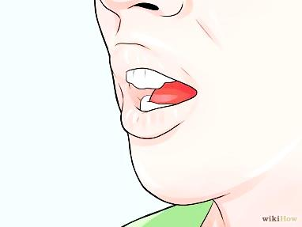

1. Leg uit hoe de geluidstrillingen bij het oor komen als je de draadtelefoon gebruikt
2. Verklaar het verschil met praten in de lucht alleen.

Een trilling die zich verplaatst noemen we een golf. Dat woord kennen we allemaal wel als we het over golven in de zee hebben. Maar ook geluidstrillingen kunnen als golf langs een touwtje lopen.

Ze hebben dan ook een snelheid die kun je uitrekenen met v = s/t. En omdat je weet dat de golf in één trillingstijd (T) één golflengte (λ) aflegt kun je in de formule s vervangen door λ en t door T. Je krijgt dan v = λ/T.

Met de volgende applet: <https://phet.colorado.edu/nl/simulation/wave-on-a-string> kun je heel mooi kijken hoe zo’n golf loopt.

1. Open de applet en haal de sleutel links even op en neer. En zet hem daarna op “puls” in het venster linksboven.
2. Leg uit welk soort beweging de golf uitvoert: EENPARIG/EENPARIG VERSNELD want:
3. Onderzoek of het verband tussen golflengte en snelheid klopt. Dus v = λ / T dwz onderzoek of λ evenredig is met v. (Tip: je kunt v veranderen door de spankracht aan te passen) en leg uit wat de uitkomst van je onderzoek is.
4. Onderzoek nu wat de invloed is van de demping, amplitude en de spankracht op de beweging
5. Schrijf een kort verslagje van je onderzoek:

## Exp. 5 Wanneer klinkt een toon hoger?

### Vooraf

Je gaat werken met onderstaande applet:

<https://phet.colorado.edu/sims/html/waves-intro/latest/waves-intro_en.html>

Open de applet door op de”play knop te drukken en kies voor de middelste “Sound”.

Probeer het groene knopje en alle mogelijkheden. Als je er niet meer uitkomt kun je op de oranje knop drukken (Rechtsonder) dan ga je terug naar de begin instellingen.

1. Wat klinkt hoger: een hoge of een lage frequentie? . . . . . . . . . . . . . . . . . . . . .

ZET VANAF NU DE SPEAKER VAN JE COMPUTER UIT!

1. Zet de grafiek aan (Graph). Waarom is de amplitude vlak bij de luidspreker hoger dan verder weg?

. . . . . . . . . . . . . . . . . . . . .

. . . . . . . . . . . . . . . . . . . . .

1. Als je “waves” aanzet “zie je” de geluidsgolven. In hoeveel dimensies worden ze weergegeven en in hoeveel dimensies zijn ze er in het echt?

. . . . . . . . . . . . . . . . . . . . .

1. Zet nu beide (both) aan en leg uit hoe geluidgolven zich voortplanten in de lucht.

. . . . . . . . . . . . . . . . . . . . .

. . . . . . . . . . . . . . . . . . . . .

## Exp. 6 Hoe zit een luidspreker in elkaar?

### Vooraf

Om geluid te maken gebruiken we vaak een luidspreker. Hieronder zie er een voorbeeld van. (Van: <http://mehtadhaval.blogspot.nl/2010/01/something-you-should-know-about-audio.html> )

1. Vertaal de Engelse woorden en zet de Nederlandse woorden er bij. (in de figuur onder vraag 13)
2. 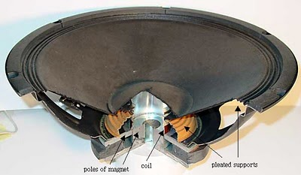Geef met een pijl van de onderste naar de bovenste speaker aan waar de verschillende onderdelen zich bevinden in de echte speaker. (Als voorbeeld is dat voor de “surround “ gedaan)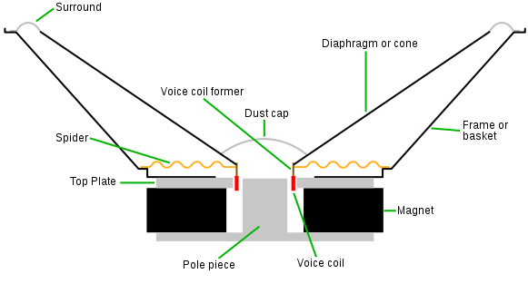

. . . . . . . . . . . . . . . . . . . . .

. . . . . . . . . . . . . . . . . . . . .

. . . . . . . . . . . . . . . . . . . . .

. . . . . . . . . . . . . . . . . . . . .

. . . . . . . . . . . . . . . . . . . .

. . . . . . . . . . . . . . . . . .

. . . . . . . . . . . . . . . . . . . . . . . . . . . . . . . . . . . . . . . .

. . . . . . . . . . . . . . . . . . . . . . . . . . . . . . . . . . . . . . . . . .

Wat trilt er in deze proef en wanneer wordt het een toon? 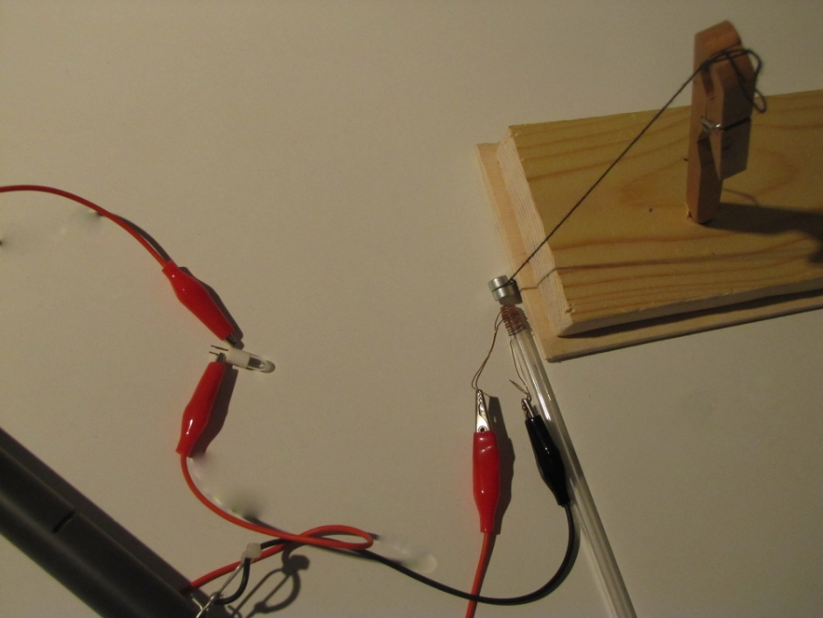De belangrijkste onderdelen in de speaker zijn de “magnets” = magneten en de “Voice coil” = de spoel. Door spoel loopt de stroom. Als er een stroom door een spoel loopt wordt de spoel zelf ook magnetisch. Hoe dat gaat gaan we nu onderzoeken:

Nodig (zie foto)

* Twee magneetjes
* Touwtje
* Deksel en knijper
* Voeding met 4 batterijen
* Dun koperdraadje van ongeveer 20 cm lengte
* Glazen staafje
* Lampje
* Extra krokodillendraadje

### Doen

1. 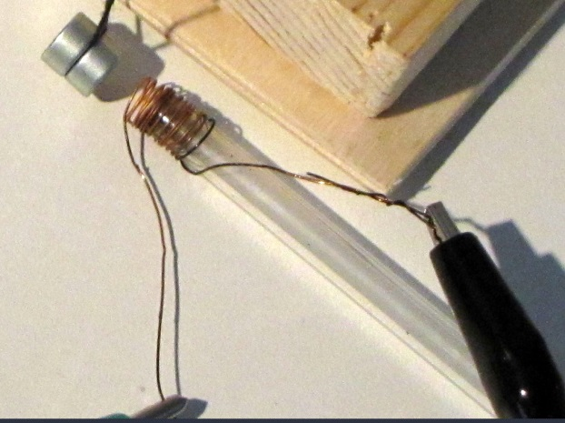Klem het touwtje tussen de twee magneetjes en zorg ervoor dat ze vlak boven de tafel hangen. Zo dat ze de tafel net niet raken.
2. Wikkel nu het koperdraadje en keer of 10 om het glazen buisje zodat het een spoeltje wordt. Zorg ervoor dat de uiteinden nog enkele cm uitsteken zodat het magneetje niet wordt beïnvloed door de metalen krokodillenklemmen.
3. Sluit het lampje in serie aan met het spoeltje. Als alles aangesloten is en het lampje brandt niet controleer dan de uiteinden van het koperdraadje of daar het plastic wel af is. Als dat niet zo is houdt er dan even een lucifer bij en probeer het opnieuw.
4. Controleer of de magneetjes worden aangetrokken of afgestoten. (In het volgende experiment gebruik je vrijwel dezelfde opstelling dus breek hem nog niet af)
5. Leg nu uit hoe je de magneetjes in de omgekeerde richting kan laten bewegen.
6. Verklaar nu de werking van een luidspreker: